**Paso 0: Corrección del enunciado**

Hemos pasado el diagrama al modelo de Miguel et. Al., completado las relaciones, creado una clave primaria más clara para cada entidad, modificado los nombres de los atributos del enunciado, añadido el atributo que aparece en el enunciado “Restriccion” para controlar la restricción de edad y añadido el atributo “FNacActor” ya que consideramos que, si esta información es relevante en el caso del director, también lo debe ser en el caso del actor.

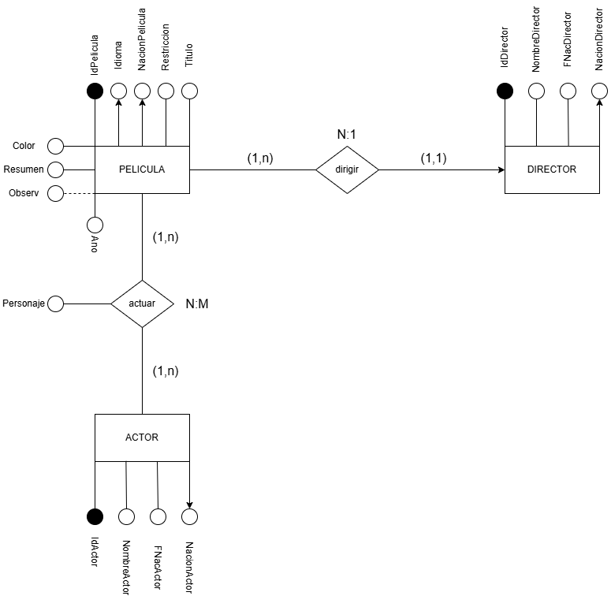

**Paso 1: Intercambio de cardinalidades, cambio de relación a entidad débil y transfusión de clave primarias.**

La relación entre “ACTOR” y “PELICULA” es de varios a varios, por lo que debemos hacer el intercambio de cardinalidades. Esto causa la creación de la entidad débil “ACTOR EN PELICULA”. Añadimos las claves primarias de las entidades “ACTOR” y “PELICULA” como claves foráneas en la nueva entidad.

Por otra parte, está la relación “DIRECTOR” y “PELICULA”. Al ser una relación del tipo 1:N, añadimos la clave primaria de “DIRECTOR” como clave foránea en “PELICULA”.

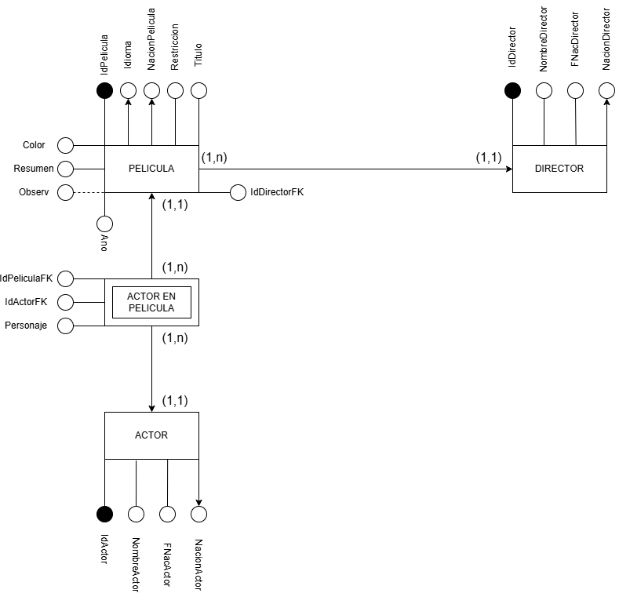

**Paso 2: Revisión 1FN**

En este paso nos ocupamos de comprobar que cada entidad cuenta con una clave primaria asignada y que no hay grupos de datos repetidos en cada atributo.

La entidad “ACTOR EN PELICULA” carece de clave primaria, así que le adjudicamos “IdActorPelicula” como clave primaria nacida de la fusión de las claves foráneas de las entidades de las que depende esta entidad.

En este paso también nos ocupamos de desgranar los atributos multivaluados, reflejándolos como atributos de 1 a n, e indicando esta como opcional. Nos tomamos la licencia de representar en más detalle esta lógica en “NacionDirector” para que se vea con más claridad. En los demás multivaluados nos limitaremos a poner el atributo obligatorio “1” y el opcional “N”. El número de N sería tanto como campos de este atributo fueran necesarios en nuestra base de datos para una entidad dada. En el caso de no necesitarse N campos, como por ejemplo un director con una sola nacionalidad, estos N campos sería nulos.

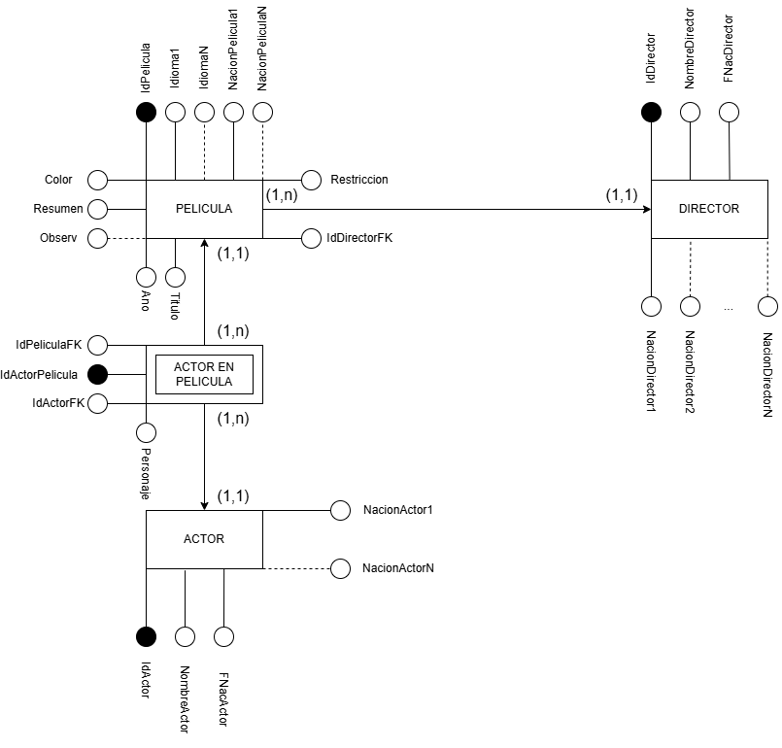

**Paso 3: Revisión 2FN**

En este paso comprobamos que todos los atributos dependan de sus claves primarias y que en las tablas renacidas todos los atributos dependan de las claves foráneas.

Comprobamos los atributos de las entidades:

*ACTOR:*

PK: IdActor

NombreActor

FNacActor

NacionActor1…n

*DIRECTOR:*

PK: IdDirector

NombreDirector

FNacDirector

NacionDirector1…n

*PELICULA:*

PK: IdPelicula

Idioma1…n

NacionPelicula1…n

Color

Resumen

Observ

Ano

Titulo

Restriccion

IdDirectorFK

Como podemos comprobar, todos los atributos dependen de su clave primaria. Bien es verdad que en “PELICULA” podríamos haber especificado más los atributos (p.e. IdiomaPelicula1…n, TituloPelicula, etc.) pero en esta ocasión preferimos dejar estos atributos como en el enunciado ya que no es estrictamente necesario.

La única tabla renacida que tenemos es la entidad débil “ACTOR EN PELICULA”. El único atributo a revisar en este caso sería “Personaje”. Como este depende tanto del “ACTOR” (FK IdActor) que lo interpreta como del papel que tiene en la “PELICULA” (FK IdPelicula), este atributo está bien asignado en la entidad “ACTOR EN PELICULA” y el diagrama se mantiene como en el paso 2 ya que ya cumplía con los requisitos de 2FN.

**Paso 4: Revisión 3FN**

Por último, en este paso tenemos que comprobar que las claves que no son foráneas ni primarias son independientes entre sí.

Revisando la lista de claves del punto anterior, no encontramos ninguna que dependa de otra. Se podría hacer un caso sobre la relación del año de la película y si esta está en color o no. pero hay películas contemporáneas que usan el blanco y negro como elección de estilo. También podríamos entrar en la relación entre el idioma de la película y su nacionalidad, pero otra vez hay excepciones.

Por tanto, el diagrama que ya teníamos en el paso 2 sigue siendo valido también para los requisitos de 3FN y el modelo relacional obtenido sería el siguiente:

